a čtyři otvory po šroubech, kterými byla připevněna. Předpokládám, že některý, jistě zasloužilý občan, tuto desku z barevného kovu „vhodně investoval v některé sběrně druhotných surovin“. V roce 1926 obecní zastupitelstvo schválilo zřídit pro potřebu obce a veřejného pořádku obecního strážníka. Za prvního byl přijat Václav Moc. Od roku 1928 byl přijat Eduard Burda. Roční odměna byla 4.100Kč, naturální byt, 20q uhlí, 600 Kč ročně na oděv a 1,07 aru pole k užívání. V zimě 1928-29 nastaly katastrofální mrazy. Nejnižší naměřená teplota minus 38°C. Po kruté zimě, která nadělala mnoho škod na polích, stromech i ptactvu, následovalo velmi suché léto. Několik studní v obci bylo bez vody. 27. října 1929 se konaly volby do poslanecké sněmovny a do senátu Československé republiky. Z 238 oprávněných voličů odevzdalo svůj hlas 233 z nich následujícím stranám: čsl.soc.demokracii-130hlasů, republikánské(agrární)-55, lidové-28, komunistické-9, živnosten-sko-obchodní-7, národně demokratické-3, národně socialistické- 1hlas. V obdobném poměru skončily i volby do senátu. Pro německé strany nebyl odevzdán jediný hlas.
Pokračování příště František Hynl

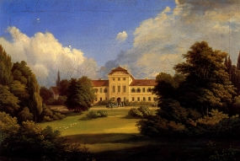

Vrbičanský občasník
  - 1/2012
Vážení spoluobčané,
Po dlouhém zimním půstu, ukázala příroda svou pravou tvář a sevřela nás do svých mrazivých útrob. Je pravda, že k pravému zimnímu potěšení chybí ještě ta trocha sněhu, nicméně s naší nadmořskou výškou je to zcela přirozené a obvyklé. Záměrně v tomto čísle neuvádíme soupis kulturních, sportovních a ostatních akcí, protože tyto informace jste již obdrželi formou celoročního obecního kalendáře. V případě změny termínů zde uvedených, Vás budeme samozřejmě včas informovat. Rád bych Vás informoval o skutečnosti, že od 1.1.2012 provádí Obecní úřad ve Vrbičanech ověřování pravosti listin a ověřování podpisů. Byli bychom rádi, aby jste této služby v případě potřeby plně využívali. Srdečně všechny zvu na společenský ples Obce a Svazu chovatelů. Přijďte se pobavit a odpočinout od všedních starostí. starosta
proběhlo v roce 1703 na Islandu, následovalo Švédsko 1749, Dánsko 1769, Polsko 1789, USA 1790, Anglie, Wales a Francie roku 1801. Některé, např. severské státy, Nizozemsko, Rakousko, Slovinsko a od roku 2011 poprvé i Německo, sčítání neprovádějí a údaje získávají z registrů (obyvatelstva, matrik, katastrů nemovitostí, plátců daní, ekonomických subjektů, nezaměstnaných, plátců sociálního pojištění či důchodců). V roce 2011 proběhlo sčítání v 73 státech světa.
Sčítání v českých zemích. Na území Čech a Moravy jsou známy berní rejstříky a seznamy poddaných ze 14. až 17. století. Pravidelná sčítání lidu byla stanovena nařízením Marie Terezie z 13. října 1753, na jehož základě byl první soupis proveden v roce 1754. V roce 1770 vydala patent nařizující provádění soupisu lidu, tažného dobytka a domů v českých, dolnorakouských a v nitřních dědičných zemí.
Jako přechod mezi těmito soupisy obyvatel a moderním sčítání lidu bývá označován rok 1857. Důležitým mezníkem byl rok 1869, kdy v Rakousko-Uhersku došlo jednak k prvnímu modernímu sčítání lidu, definujícímu podrobně zjišťované znaky (státní příslušnost, rodinný stav, náboženské vyznání), a jednak bylo stanoveno, že sčítání se bude provádět každých 10 let. Od tohoto data jsou také výsledky veřejně publikovány. Další sčítání byla v letech 1880, 1890, 1900 a 1910.
V samostatném Československu proběhla sčítání 1921, 1930 (zjišťována plodnost žen a minulé bydliště sčítaných), 1950, 1961, 1970, 1980 a 1991.
V roce 1939 proběhlo sčítání v Sudetech obsazených Německou říší.
V České republice se sčítání konalo k 1. březnu 2001 a poslední k půlnoci z pátku 25. na sobotu 26. března 2011. Všechny údaje ze sčítání podléhají ze zákona o ochraně osobních údajů. Údaje jsou zcela anonymizovaná data, ze kterých nejde získat individuální informace o konkrétních domácnostech ani osobách.
Zatím byly zveřejněny celkové výsledky. Počet obyvatel je 10,548.527. Podrobné výsledky podle jednotlivých obcí budou známy až na přelomu roku 2012-2013.
F.H.
Jsem ráda, že bydlím právě ve Vrbičanech.
Ne každá obec se může pochlubit tím, že má obchod, poštu i hospodu. Velikou výhodu vidím i v tělocvičně. Je sice malá, ale pěkně vybavená. Zacvičit si zde mohou nejen děti, ale i dospělí. Tedy, pokud chtějí. S těmi nejmenšími chodíme sportovat my – maminky. Každé úterý dopoledne a čtvrtek odpoledne zaplní tělocvičnu hlahol malých dětí. Pěkně se zde protáhnou, podle chuti cvičí s různým nářadím. Učí se také vzájemnému chování v kolektivu. Děti školou povinné cvičí v pondělí a ve středu. Pro ně bývá tělocvična někdy trochu malá a tak musí správně volit činnosti, aby nedošlo k úrazu. Třikrát v týdnu využívají tělocvičnu a posilovnu muži. Nejpravidelněji se schází ženy. Cvičíme vždy večer, kdy už naše ratolesti spí.. V úterý a ve čtvrtek v rytmu „Zumby“ a v neděli uklidníme duši a protáhneme tělo u „Jógy“.
Myslím si, že POHYB PŘINÁŠÍ RADOST. Pokud máte chuť, POJĎTE CVIČIT S NÁMI! K.S.
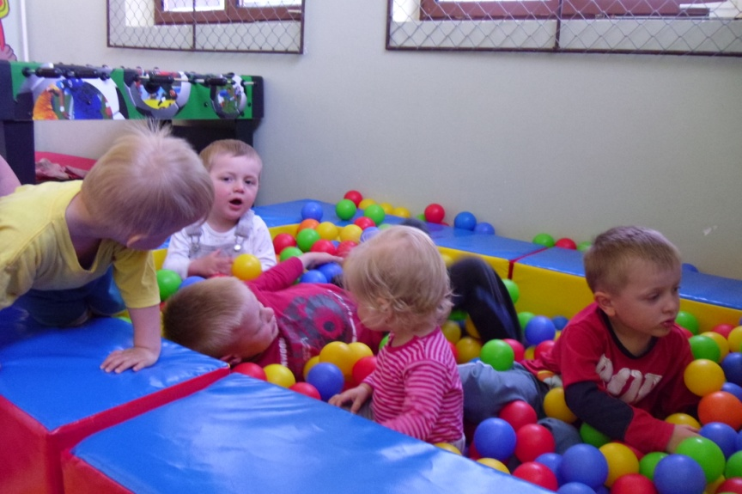

PROVOZNÍ DOBA TĚLOHUNTU
Cvičení – větší děti Cvičení – malé děti
Pondělí | 17,00 | Úterý | 10,00
Středa | 17,00 | Čtvrtek | 16,00

Cvičení – ženy Cvičení – muži
Úterý | 20,00 | Pondělí | 18,00
Čtvrtek | 20,00 | Středa | 18,00
Neděle | 20,00 | Pátek | 18,00
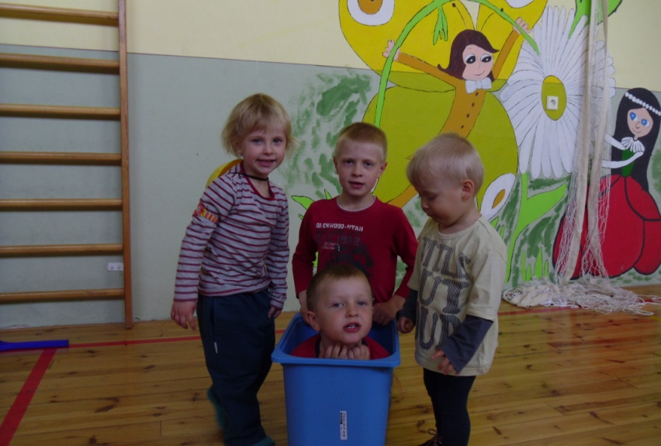

O SČÍTÁNÍ LIDU

Sčítání lidu (soupis obyvatelstva), je proces získávání údajů o jednotlivých příslušnících obyvatelstva.
Součástí sčítání bývá zjišťování dalších údajů, týkajících se sociálních a kulturních znaků. Termín se používá především ve spojení se státním sčítáním obyvatelstva a domácností, které má být dle doporučení Spojených národů prováděno každých 10 let. Existuje také zemědělské a podnikatelské.
Starověká sčítání. Nejstarší známé sčítání bylo uskutečněno Babyloňany v roce 3800 před naším letopočtem, tedy skoro před 6000 lety. Záznamy naznačují, že se opakovalo každých šest nebo sedm let a zahrnovalo nejen informace o počtu lidí a dobytka, ale i o množství másla, medu, mléka, vlny a zeleniny.
Jedno z nejstarších doložených sčítání proběhlo v letech 500-499 př.n.l. v armádě Perské říše za účelem přidělení pozemků a placení daní. Bible zmiňuje několik sčítání. Jedno proběhlo v době, kdy Mojžíš vyváděl Izraelity z Egypta, další za krále Davida bylo motivováno vojensky. V Evangeliu podle Lukáše je dáván římský soupis do souvislosti s cestou Josefa a Marie z města Nazareta do Betléma. Ve středověkém Římě prováděli sčítání lidu kvůli stanovení daní.
Nejstarší dodnes dochovaný soupis obyvatelstva pochází z Číny. Byl pořízen na podzim roku 2 našeho letopočtu. V Číně v té době žilo 59,6 milionů lidí. V roce 140 bylo zapsáno 48 milionů. Tento úbytek je přisuzován hromadnému stěhování do oblasti dnešní jižní Číny.
Středověká sčítání. Ze středověku je známo sčítání, které nařídil Vilém I. Dobyvatel v roce 1086, aby mohl správně zdaňovat získanou půdu. V roce 1183 bylo provedeno sčítání ve státě Jeruzalémské království, jehož smyslem bylo přesvědčit se o počtu mužů a množství peněz použitelných pro válečné účely.
Novodobá sčítání. První soupis veškerého obyvatelstva s doprovodnými údaji (věk, pohlaví, rodinný stav, zaměstnání) proběhl v letech 1665-6 v Nové Francii (dnešní kanadské provincii Québec). První celonárodní sčítání
Usnesení ze zasedání zastupitelstva dne 2.2.2012
č.1: Zapisovatelem zápisu byla zvolena p. Ludmila Pilneyová a ověřovatelé zápisu p. Sova Stanislav a p. Červený Jiří č.2: Program zasedání zastupitelstva byl schválen v plném znění č.3: Všechny úkoly byly, splněny a vypouští se z kontroly č.4: Zastupitelstvo bere na vědomí zprávu starosty v plném znění č.5: Rozpočtové opatření č. 4/2011 bylo předneseno, projednáno a schváleno č.6: Rozpočet obce Vrbičany na rok 2012 byl přednesen, projednán a schválen č.7: Zastupitelstvo obce schválilo odpisový plán obce HIM a NIM č.8: Zastupitelstvo obce schvaluje inventarizační zprávu v plném znění č.9: Byl schválen příspěvek pro Český svaz chovatelů Vrbičany na rok 2012 ve výši 10.000,- Kč č.10: Bylo schváleno ukončení dohody o financování povinné školní docházky dětí, které nemají trvalé bydliště v Roudnici nad Labem uzavřené dne 20.června 2011 č.11: Bylo schváleno zrušení obecně závazné vyhlášky č.1/2011 za provozovaný výherní přístroj č.12: Zastupitelstvo obce schvaluje projednání spoluúčasti obce na realizaci projektu (Výstavba dětského hřiště v obci Vrbičany) z Programu Rozvoje Venkova osa IV. – leader, opatření 4.2.1., záměr B – projekty mezinárodní spolupráce. č.13: Zastupitelstvo obce schvaluje zvýšení měsíční odměny účetnímu obce p. Ing. Marešovi Jaroslavovi na 6.000,- Kč od 1.1.2012

Historie Vrbičany - pokračování
Ze dvora Chotěšov, rovněž v majetku J. Herbersteina, obdrželi vrbičanští 23ha 33a a drobní nemajetní uchazeči do nájmu prostřednictvím Hospodářského družstva sociálně demokratického v Roudnici n/Labem 3ha 82arů. Z velkostatku Sířejovice, součásti panství paní Hedviky Kühneové v Číškovicích, se občané Vrbičan vlastně nejvíce osamostatnili. Do soukromého vlastnictví získali 15ha 64arů. Prostřednictvím Hospodářského družstva social. demokratického v Roudnici, dostali finančně slabí občané Vrbičan do nájmu celkem 25ha 23a. Takže celkem ze Siřejovic 40ha 87arů. Převratovou vzpomínkou nazval v r. 1931 kronikář obce, řídící učitel Petr Veleba, událost, která se odehrála v roce 1923. Vlivem událostí ve světě- Říjnová revoluce 1917 v Rusku následně v roce 1921 – odtržení části sociální demokracie a vznik KSČ v Československu, došlo i ve Vrbičanech k revolučním činům. Stranický rozkaz, zabrat hospodářské, průmyslové a jiné podniky, byl do důsledku vykonán i v naší obci. Herbersteinský dvůr, za správcování pana Müllera byl zabrán revolučním výborem:(Václav Suchý, Jan Suchý, Alexandr Laube, Jindřich Gerhart, Josef Polívka, Josef Šteigr, Václav Frič). Panští kočové Karel Kocián a Adolf Lukášek obsadili kancelář velkostatku a správce Müllera věznili. Nezjištěným způsobem byla zpravena četnická stanice v Čížkovicích, která za pomoci vojska vše v tichosti urovnala. Výbor byl zajat a po vyšetření propuštěn. Ke třem týdnům vězení byl odsouzen pouze Karel Kocián a Jan Suchý. Ještě v tomto roce se Komunistická strana v obci rozpadla. Poznámka: Věděl jsem, že k této události je před vchodem do zámku pamětní deska. Ve snaze upřesnit si data a další podrobnosti, zašel jsem 2.února 2011 si tuto desku ofotografovat, příp. opsat její obsah. Našel jsem však pouze holou zeď

